BAĞLAYICI TARİFE BİLGİLERİ
Fasıl 68
Taş, alçı, çimento, amyant, mika veya benzeri maddelerden eşya
Gümrük Koçu - Ufuk Çetintaş · 21 Ekim 2026
Bu dosya, Türkiye'de verilmiş ve Fasıl 68 kapsamındaki GTİP'lerde sınıflandırılmış 67 bağlayıcı tarife bilgisini (BTB) içerir; bunların 8 tanesi yürürlüktedir. Kayıtlar GTİP sırasına göre dizilmiş ve 4 haneli pozisyonlara göre gruplanmıştır. Kaynak: mevzuat.net, Türkçe Bağlayıcı Tarife Bilgileri (21 Ekim 2026 itibarıyla).
Pozisyon | BTB sayısı | Yürürlükte
68.01 | 4 | 0
68.02 | 6 | 1
68.03 | 2 | 0
68.04 | 30 | 2
68.05 | 7 | 2
68.06 | 1 | 0
68.07 | 2 | 0
68.10 | 8 | 2
68.11 | 1 | 0
68.13 | 2 | 0
68.15 | 4 | 1

Pozisyon 68.01 (4 BTB)
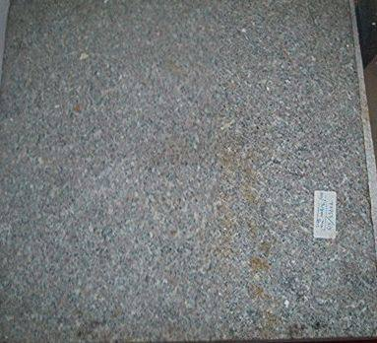 | 6801.00.00.00.00 TR060074  Yürürlükte değil · Başlangıç: 03.04.2006 · Bitiş: 02.04.2012  Eşya: Tabii granitten, 60x60x4 ebadında, kaldırımların döşenmesinde kullanılan taş.  Gerekçe: Genel Yorum Kuralları (1) ve (6). Gümrük Tarife Cetveli İzahnamesi 68.01 tarife pozisyonu açıklama notları.

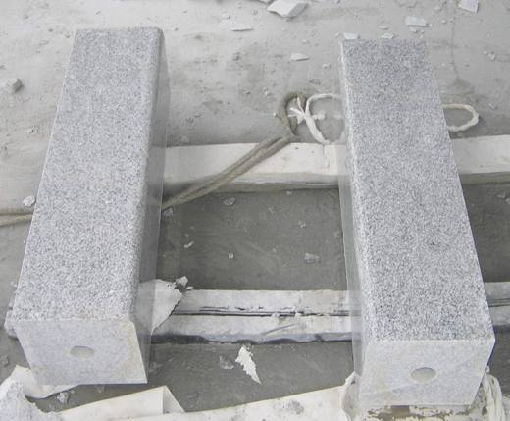 | 6801.00.00.00.00 TR060392  Yürürlükte değil · Başlangıç: 14.07.2006 · Bitiş: 13.07.2012  Eşya: Üç köşesi dik şekilde kesilmiş, bir köşesi balık sırtı şeklinde traşlanmış, her iki baş tarafında iki taşın birleşimini sağlamak amacıyla harç delikleri bulunan granitten kaldırım taşı.  Gerekçe: Genel Yorum Kuralları (1) ve (6). Gümrük Tarife Cetveli İzahnamesi 68.01 tarife pozisyonu açıklama notları.

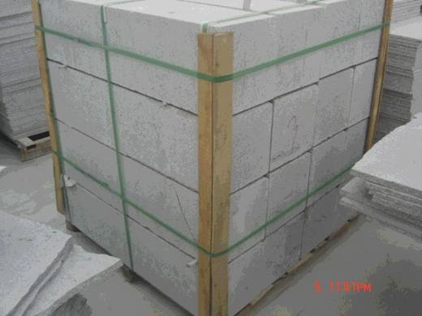 | 6801.00.00.00.00 TR060708  Yürürlükte değil · Başlangıç: 29.12.2006 · Bitiş: 28.12.2012  Eşya: 100*25*25 ebatlarında, kimyasal yapısı granit ile uyumlu, üç köşesi dik kesilmiş, bir köşesi traşlanmış kaldırım kenar taşı.  Gerekçe: Genel Yorum Kuralları (1) ve (6). Gümrük Tarife Cetveli İzahnamesi 68.01 tarife pozisyonu Açıklama Notları.

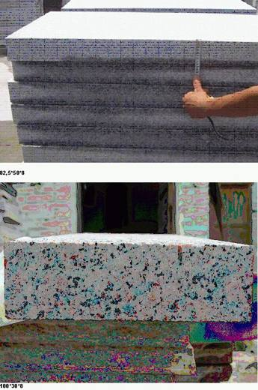 | 6801.00.00.00.00 TR060710  Yürürlükte değil · Başlangıç: 29.12.2006 · Bitiş: 28.12.2012  Eşya: 100*30*8 ve 82,5*50*8 ebatlarında, kimyasal yapısı granit ile uyumlu, dört kenarı dik olarak kesilmiş, bir yüzeyi ve yanları honlama yapılmış diğer yüzeyi kesilmiş kaldırım taşı.  Gerekçe: Genel Yorum Kuralları (1) ve (6). Gümrük Tarife Cetveli İzahnamesi 68.01 tarife pozisyonu Açıklama Notları.

Pozisyon 68.02 (6 BTB)
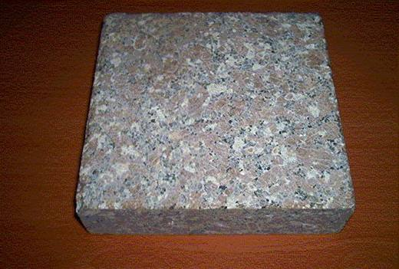 | 6802.23.00.00.00 TR050117  Yürürlükte değil · Başlangıç: 12.05.2005 · Bitiş: ?  Eşya: 60x60x4 cm ebatında, kare şeklinde, bir dış yüzeyinin pürüzleri giderilmiş, granitten döşeme taşı.  Gerekçe: - Genel Yorum Kuralları (1) ve (6). - Gümrük Tarife Cetveli İzahnamesi 6802 tarife pozisyonu Açıklama Notları.

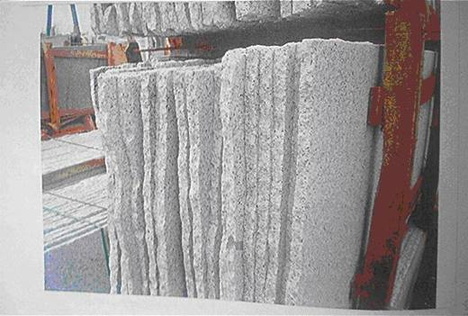 | 6802.23.00.00.00 TR070447  Yürürlükte değil · Başlangıç: 12.06.2007 · Bitiş: 29.07.2008  Eşya: Blok halindeki kütleden 2cm kalınlığında levhalar halinde dilimlenmiş, başka bir işleme tabi tutulmamış ham granit.  Gerekçe: Genel Yorum Kuralları (1) ve (6). GTC İzahnamesi 68.02 tarife pozisyonu açıklama notları. (İstanbul 8.İdare Mahkemesinin 2008/554 Esas Nolu 29.07.2008 tarihli kararı ile yürütülmesinin durdurulmasına karar verilmiştir)

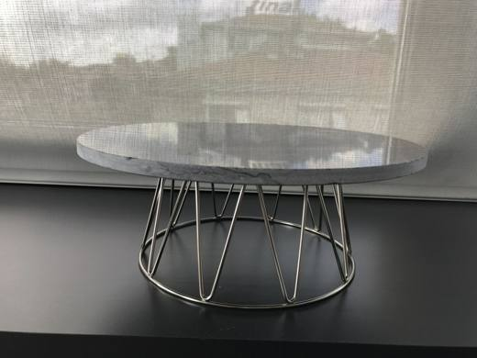 | 6802.91.00.00.19 TR340000220006  Yürürlükte · Başlangıç: 24.01.2022  Eşya: IKEA/004.852.62 BAKGLAD CAKE STAND, İKEA MARKA 004.852.62 ARTİCLE NUMARALI BAKGLAD TİCARİ İSİMLİ ORTA KISMINDA 6 CM ÇAPINDA ALÜMÜNYUM DÖNER TERTİBATI BULUNAN, ALT KISMINDA 10 CM YÜKSEKLİĞİNDE 20 CM ÇAPINDA NİKEL KAPLI DEMİR VEYA ÇELİKTEN AYAKLARI BULUNAN ÜST KISMINDA 29 CM ÇAPINDA MERMERDEN TABLASI BULUNAN AYAKLI PASTA STANDI.  Gerekçe: GENEL YORUM KURALLARI (1) VE (6), GÜMRÜK TARİFE CETVELİ İZAHNAMESİ, 68.02 TARİFE POZİSYONU AÇIKLAMA NOTLARI, İSTANBUL LABORATUVAR MÜDÜRLÜĞÜ 21.10.2021 TARİH 3421BTB1347 SAYILI ANALİZ RAPORU.

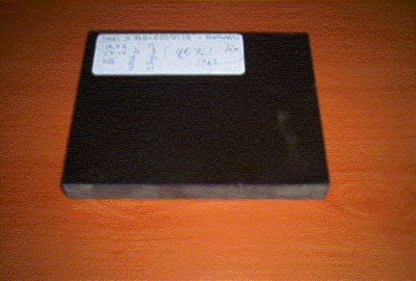 | 6802.93.10.00.00 TR050116  Yürürlükte değil · Başlangıç: 11.05.2005 · Bitiş: 11.05.2011  Eşya: Bir dış yüzü cilalanmış, 70x180x2 cm ebatında, 70 kg ağırlığında dikdörtgen şeklinde, siyah renkli, granitten yontulmamış levha halinde taş.  Gerekçe: - Genel Yorum Kuralları (1) ve (6). - Gümrük Tarife Cetveli İzahnamesi 6802 tarife pozisyonu Açıklama Notları.

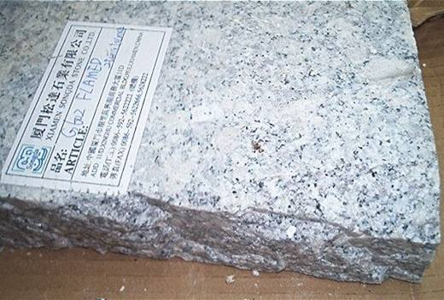 | 6802.93.10.00.00 TR070381  Yürürlükte değil · Başlangıç: 04.02.2008 · Bitiş: 03.02.2014  Eşya: %69,8 SiO2, %15,6 Al2O3, %5,23 K2O, %4,18 Na2O, %2,2 CaO, %2,03 Fe2O3, %0,5 MgO, %0,2 TiO2 içeren bir yüzeyi polisaj yapılarak parlatılmış, diğer yüzeyi pürüzlü halde olan, kimyasal yapısı granit ile uyumlu bulunan, yontulmamış, net ağırlığı 10kgı geçen taş.  Gerekçe: Genel Yorum Kuralları (1) ve (6). Gümrük Tarife Cetveli İzahnamesi 68.02 tarife pozisyonu açıklama notları.

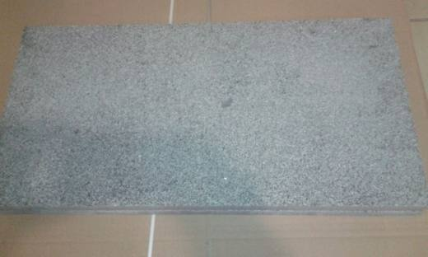 | 6802.93.10.00.00 TR340000170110  Yürürlükte değil · Başlangıç: 23.03.2017 · Bitiş: 22.03.2023  Eşya: 60 X 30 X 3 CM EBATLARINDA, AĞIRLIĞI 10 KG I GEÇEN, YÜZEYİ CİLALANMIŞ GRANİTTEN MAMÜL.  Gerekçe: GENEL YORUM KURALLARI (1) VE (6) 68.02 TARİFE POZİSYONU AÇIKLAMA NOTLARI, 27.02.2017 TARİHLİ, 3417BTB0078 SAYILI İSTANBUL LABORATUVAR MÜDÜRLÜĞÜ RAPORU.

Pozisyon 68.03 (2 BTB)
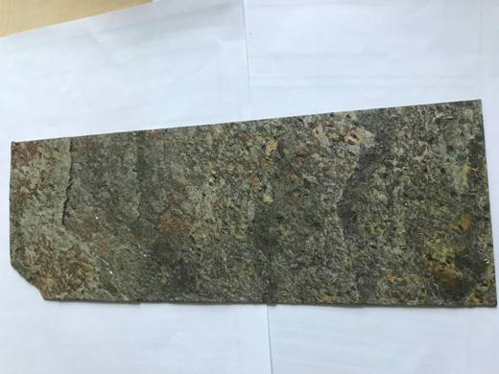 | 6803.00.10.00.00 TR410000180017  Yürürlükte değil · Başlangıç: 30.11.2018 · Bitiş: 30.11.2018  Eşya: işlenmiş kayağan taşı ve taşından veya aglomera kayağan taşından çatı ve duvar kaplamalarında kullanılan eşya  Gerekçe: Genel yorum kuralları (1) ve (6) ve 02/11/2018 tarihli 4118BTB0142 sayılı analiz raporuna istinaden

6803.00.10.00.00 TR410000180021
Yürürlükte değil · Başlangıç: 19.12.2018 · Bitiş: 18.12.2024
Eşya: işlenmiş kayağan taşı ve taşından veya aglomera kayağan taşından çatı ve duvar kaplamalarında kullanılan eşya,plastik mesnet üzerine doğal taş tozları serpe suretiyle yapıştırılarak uzun tabakalar, levhalar halinde üretilen, duvar tavan ,dış cephe kaplaması olarak kullanılabilen ve herhangi bir ışık kaynağına tutulduğunda ışığı yutan hiçbir şekilde saydamlığı olmayan mat bir şekilde olduğu görülmektedir.
Gerekçe: Genel yorum kuralları (1) ve (6) ve 02/11/2018 411BTB0142 sayılı analiz raporuna istinaden

Pozisyon 68.04 (30 BTB)
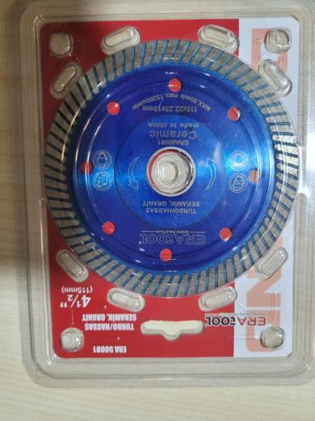 | 6804.21.00.00.13 TR340000240199  Yürürlükte · Başlangıç: 31.10.2024  Eşya: ERA MARKA, ERA 50081 MODEL, ANALİZ RAPORUNA GÖRE GÖVDESİ ÇELİKTEN MAMUL, KENARLARI AGLOMERE EDİLMİŞ SENTETİK ELMASTAN PARÇACIKLAR BULUNAN AŞINDIRICI MADDELERLE KAPLANMIŞ, KESİCİ DİSK ŞEKLİNDE, ÜZERİNDEKİ AŞINDIRICI MADDE TESPİT EDİLMEDEN ESAS FONKSİYONUNU KORUYAN KESİCİ DİŞLERİ, OLUKLARI, YİVLERİ OLMAYAN, SERAMİK GRANİT CİNSİ EŞYADA KULLANILMAK ÜZERE TASARLANMIŞ, ELMAS UÇLU DAİRESEL TESTERE TİCARİ TANIMLI EŞYA  Gerekçe: Genel Yorum Kurallarının 1, ve 6 ncı maddeleri, Tarife Cetveli İzahnamesinin 6804 ve 8202 tarife pozisyonu açıklama notları, İstanbul Laboratuvar Müdürlüğü’nün 3424BTB1857 Rapor Numaralı 19.09.2024 tarihli analiz raporu

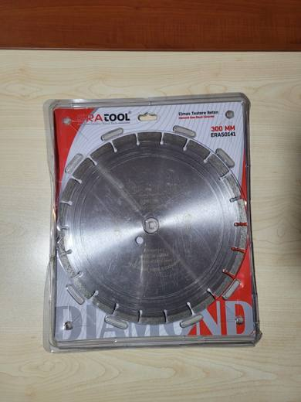 | 6804.21.00.00.13 TR340000240200  Yürürlükte · Başlangıç: 31.10.2024  Eşya: ERA MARKA, ERA50141 MODEL, ANALİZ RAPORUNA GÖRE GÖVDESİ ÇELİKTEN MAMUL, KENARLARI AGLOMERE EDİLMİŞ SENTETİK ELMASTAN PARÇACIKLAR BULUNAN AŞINDIRICI MADDELERLE KAPLANMIŞ, KESİCİ DİSK ŞEKLİNDE, ÜZERİNDEKİ AŞINDIRICI MADDE TESPİT EDİLMEDEN ESAS FONKSİYONUNU KORUYAN KESİCİ DİŞLERİ, OLUKLARI, YİVLERİ OLMAYAN, BETON KESME İŞLERİNDE KULLANILMAK ÜZERE TASARLANMIŞ, ELMAS TESTERE BETON TİCARİ TANIMLI EŞYA  Gerekçe: Genel Yorum Kurallarının 1, ve 6 ncı maddeleri, Tarife Cetveli İzahnamesinin 68.04 ve 82.02 tarife pozisyonu açıklama notları, İstanbul Laboratuvar Müdürlüğü’nün 3424BTB1856 Rapor Numaralı 19.09.2024 tarihli analiz raporu

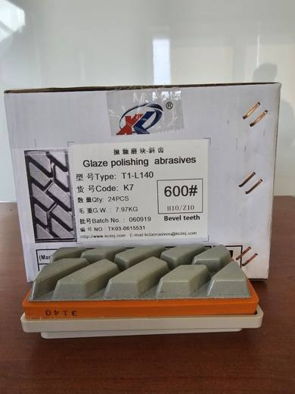 | 6804.21.00.00.14 TR350000240014  Yürürlükte değil · Başlangıç: 15.03.2024 · Bitiş: 07.05.2024  Eşya: Foshan KCL marka, T1 L140 H10/Z10 Model Lappato Aşındırıcı. Porselen seramik imalatında seramik yüzeylerinin parlatılmasında kullanılan endüstriyel tip elmas tozu, silisyum karbür malzemenin reçine, polimer vs. bağlayıcı malzemeleri ile aglomere edilerek, basınç ile kalıba dökme olarak imal edilmiştir. Kullanılacak parlatma hattındaki makinaya bağlamak için üzerinde bir plastik malzemeden kasa oluşturulmuştur  Gerekçe: Türk Gümrük Tarife Cetveli İzahnamesi’nin 6804 tarife pozisyonu açıklama notları, Tarife Yorumuna İlişkin Genel Kurallar 1,6

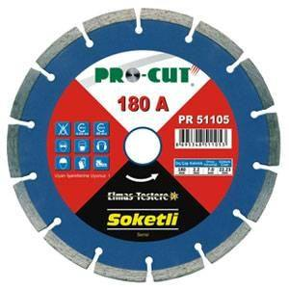 | 6804.21.00.00.19 TR340000120115  Yürürlükte değil · Başlangıç: 18.05.2012 · Bitiş: 17.05.2018  Eşya: PRO-CUT MARKA PR51105 MODEL , KESİCİ VE AŞINDIRICI DAİREVİ DİSK  Gerekçe: GENEL YORUM KURALLARI(1)VE(6)68.04 TARİFE POZİSYONU AÇIKLAMA NOTLARI, 24 SAYI 24.02.2012 TARİHLİ İSTANBUL LABORATUVAR MÜDÜRLÜĞÜNDEN ALINAN RAPOR

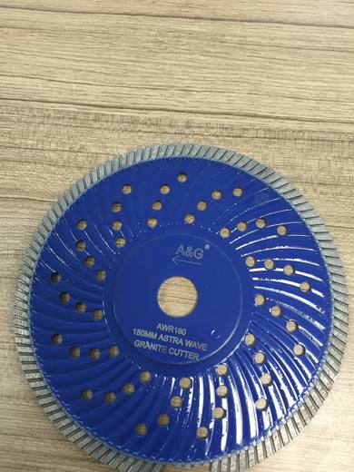 | 6804.21.00.00.19 TR340000150153  Yürürlükte değil · Başlangıç: 21.10.2015 · Bitiş: 20.10.2021  Eşya: 180 MM ÇAPINDA, DAİRESEL BİR ŞEKİLE SAHİP, İŞ GÖREN KISIMLARI AGLOMERE EDİLMİŞ ELMASTAN OLAN, AŞINDIRMA SURETİYLE MERMER, GRANİT VB. MALZEMELERİN KESİLMESİ İŞLEMİNDE KULLANILAN DAİRESEL DİSK.  Gerekçe: GENEL YORUM KURALLARI (1) VE (6) 68.04 TARİFE POZİSYONU AÇIKLAMA NOTLARI, 09.09.2015 TARİHLİ, 425 SAYILI İSTANBUL LABORATUVAR MÜDÜRLÜĞÜ RAPORU.

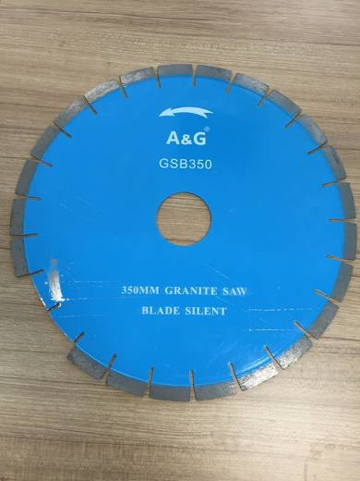 | 6804.21.00.00.19 TR340000150154  Yürürlükte değil · Başlangıç: 21.10.2015 · Bitiş: 20.10.2021  Eşya: 350 MM ÇAPINDA, DAİRESEL BİR ŞEKLE SAHİP, İŞ GÖREN KISIMLARI AGLOMERE EDİLMİŞ ELMASTAN OLAN AŞINDIRMA SURETİYLE MERMER, GRANİT VB. MALZEMELERİN KESİLMESİ İŞLEMİNDE KULLANILAN DAİRESEL DİSK.  Gerekçe: GENEL YORUM KURALLARI (1) VE (6) 68.04 TARİFE POZİSYONU AÇIKLAMA NOTLARI, 09.09.2015 TARİHLİ, 426 SAYILI İSTANBUL LABORATUVAR MÜDÜRLÜĞÜ RAPORU

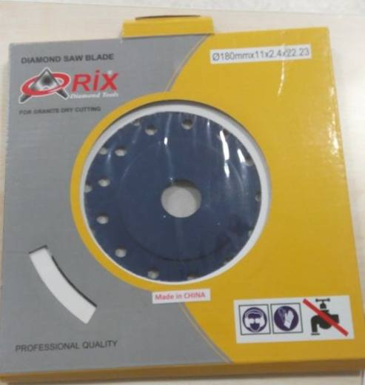 | 6804.21.00.00.19 TR340000170214  Yürürlükte değil · Başlangıç: 24.05.2017 · Bitiş: 23.05.2023  Eşya: 180mm ÇAPINDA, GÖVDESİ ALAŞIMSIZ ÇELİKTEN, İŞGÖREN KISMI ELMASTAN MAMUL, MERMER, GRANİT VS AŞIMNDIRARAK KESEN DİSK.  Gerekçe: GENEL YORUM KURALLARI (1) ve (6) 68.04 ve 82.02 TARİFE POZİSYONU AÇIKLAMA NOTLARI. 28.03.2017 TARİHLİ 3417BTB0234 SAYILI İSTANBUL LABORATUVAR MÜDÜRLÜĞÜ RAPORU VE KN AÇIKLAMA KODLARININ 8202.31 KODU.

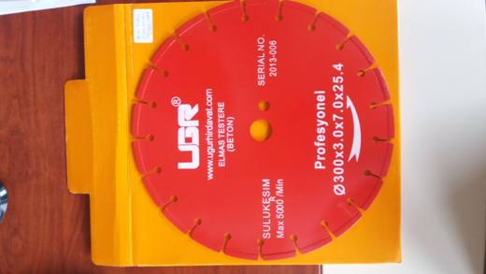 | 6804.21.00.00.19 TR340000170419  Yürürlükte değil · Başlangıç: 28.12.2017 · Bitiş: 27.12.2023  Eşya: 300 X 3 X 7 X 25.4 EBATLARINDA, ALAŞIMSIZ ÇELİKTEN MAMUL, İŞ GÖREN KISMI ELMAS OLAN, AŞINDIRARAK KESEN DİSK  Gerekçe: GENEL YORUM KURALLARI (1) ve (6) 68.04 TARİFE POZİSYONU AÇIKLAMA NOTLARI. İSTANBUL LABORATUVAR MÜDÜRLÜĞÜ'NÜN 14.12.2017 TARİH VE 3417BTB0982 SAYILI ANALİZ RAPORU

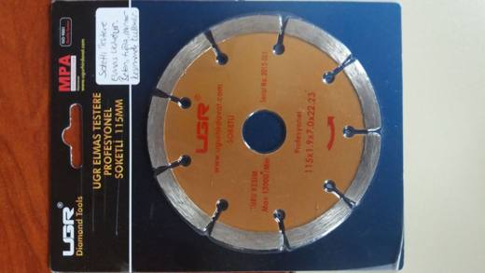 | 6804.21.00.00.19 TR340000170420  Yürürlükte değil · Başlangıç: 28.12.2017 · Bitiş: 27.12.2023  Eşya: 115 MM ÇAPINDA İŞ GÖREN KISMI ELMASTAN, AŞINDIRARAK KESEN DİSK.( KURU KESİM TUĞLA BETON VE MERMER KESİMİNDE KULLANILIR.)  Gerekçe: GENEL YORUM KURALLARI (1) ve (6) 68.04 TARİFE POZİSYONU AÇIKLAMA NOTLARI. İSTANBUL LABORATUVAR MÜDÜRLÜĞÜ'NÜN 13.12.2017 TARİH VE 3417BTB0980 SAYILI ANALİZ RAPORU

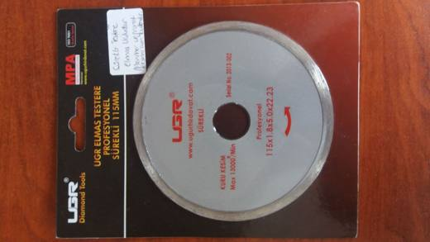 | 6804.21.00.00.19 TR340000170423  Yürürlükte değil · Başlangıç: 28.12.2017 · Bitiş: 27.12.2023  Eşya: 115 MM ÇAPINDA, ALAŞIMSIZ ÇELİKTEN MAMUL İŞ GÖREN KISMI ELMASTAN, AŞINDIRARAK KESEN DİSK.(KURU KESŞM GRANİT VE MERMER KESİMİNDE KULLANILIR.)  Gerekçe: GENEL YORUM KURALLARI (1) ve (6) 68.04 TARİFE POZİSYONU AÇIKLAMA NOTLARI. İSTANBUL LABORATUVAR MÜDÜRLÜĞÜ'NÜN 11.12.2017 TARİH VE 3417BTB0977 SAYILI ANALİZ RAPORU

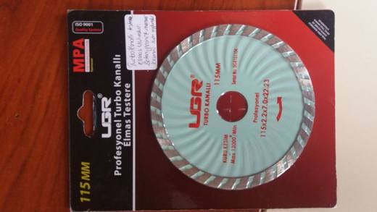 | 6804.21.00.00.19 TR340000170424  Yürürlükte değil · Başlangıç: 28.12.2017 · Bitiş: 27.12.2023  Eşya: 115 X 2.2 X 7 X 22.23 MM EBATLARINA SAHİP ALAŞIMSIZ ÇELİKTEN MAMUL, İŞ GÖREN KISMI ELMASTAN, AŞINDIRARAK KESEN DİSK (GRANİT, MERMER, BETON KESİMİNDE KULLANILIR)  Gerekçe: GENEL YORUM KURALLARI (1) ve (6) 68.04 TARİFE POZİSYONU AÇIKLAMA NOTLARI. İSTANBUL LABORATUVAR MÜDÜRLÜĞÜ'NÜN 13.12.2017 TARİH VE 3417BTB0973 SAYILI ANALİZ RAPORU

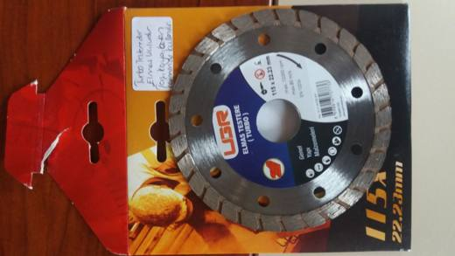 | 6804.21.00.00.19 TR340000170425  Yürürlükte değil · Başlangıç: 28.12.2017 · Bitiş: 27.12.2023  Eşya: 115 X 22.23 MM EBATLARINDA, ALIŞIMSIZ ÇELİKTEN MAMUL, İŞ GÖREN KISMI ELMAS OLAN AŞINDIRARAK KESEN DİSK  Gerekçe: GENEL YORUM KURALLARI (1) ve (6) 68.04 TARİFE POZİSYONU AÇIKLAMA NOTLARI. İSTANBUL LABORATUVAR MÜDÜRLÜĞÜ'NÜN 14.12.2017 TARİH VE 3417BTB0975 SAYILI ANALİZ RAPORU

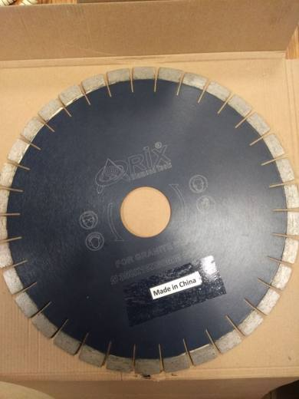 | 6804.21.00.00.19 TR340000180002  Yürürlükte değil · Başlangıç: 12.02.2018 · Bitiş: 31.12.2023  Eşya: 350 MM EBATLARINA SAHİP, ÇELİKTEN MAMÜL, İŞ GÖREN KISMI ELMAS OLAN, AŞINDIRARAK KESEN DİSK  Gerekçe: GENEL YORUM KURALLARI (1) ve (6) 68.04 TARİFE POZİSYONU AÇIKLAMA NOTLARI. İSTANBUL LABORATUVAR MÜDÜRLÜĞÜ'NÜN 04.01.2018 TARİH VE 3417BTB1167 SAYILI ANALİZ RAPORU

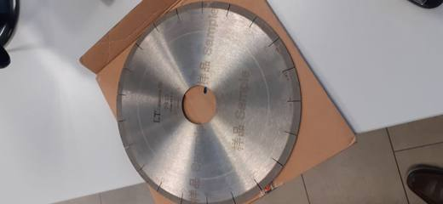 | 6804.21.00.00.19 TR340000200299  Yürürlükte değil · Başlangıç: 08.01.2021 · Bitiş: 31.12.2023  Eşya: SEGMENT 305*60*2.2 MM SERAMİK KESME DİSKİ  Gerekçe: GENEL YORUM KURALLARI (1),(6) 6804 TARİFE POZİSYONU AÇIKLAMA NOTLARI İSTANBUL LABORATUVAR MÜDÜRLÜĞÜNÜN 05.10.2020 TARİH 20.GÖR.587 SAYILI ANALİZ RAPORU

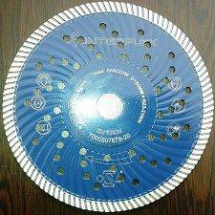 | 6804.21.00.00.19 TR350000150005  Yürürlükte değil · Başlangıç: 20.05.2015 · Bitiş: 19.05.2021  Eşya: ELMASLI KESME VE AŞINDIRMA ÇARKLARI-11444 SARCO7W-D180MM X H22.23MM-EN 13236-MAX 8500 RPM 80m/s-7000507678-20-İNTERFLEX  Gerekçe: TARİFE YORUMU İLE İLGİLİ GENEL YORUM KURALLARININ(1) VE (6) MADDESİ AÇIKLAMA NOTU VE GÜMRÜK TARİFE CETVELİ İZAHNAMESİNİN 6804. ALT POZİSYONU AÇIKLAMA NOTLARINA VE İZMİR LABORATUAR MÜDÜRLÜĞÜNÜN 40/12.05.2015 SAYI VE TARİHLİ RAPORUNA İSTİNADEN

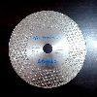 | 6804.21.00.00.19 TR350000150006  Yürürlükte değil · Başlangıç: 20.05.2015 · Bitiş: 19.05.2021  Eşya: SENTETİK ELMAS KAPLI KESME VE AŞINDIRMA ÇARKLARI-ELEC BLADE MARBLE-Diameter 180mm.EP Disc 09-2-İNTERFLEX  Gerekçe: TARİFE YORUMU İLE İLGİLİ GENEL YORUM KURALLARININ (1) VE (6) MADDESİ AÇIKLAMA NOTU VE GÜMRÜK TARİFE CETVELİ İTAHMAMESİNİN 6804. ALT POZİSYONU AÇIKLAMA NOTLARINA VE İZMİR LABORATUAR MÜDÜRLÜĞÜNÜN 40/12.05.2015 SAYI VE TARİHLİ RAPORUNA İSTİNADEN

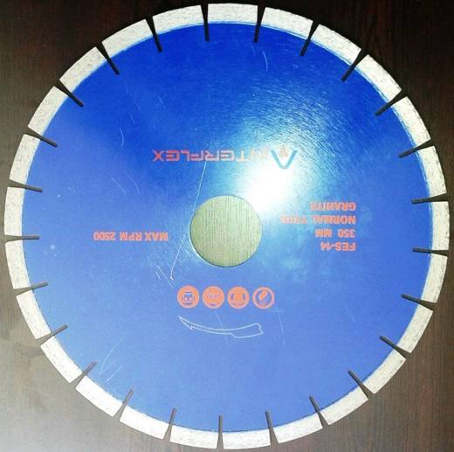 | 6804.21.00.00.19 TR350000150007  Yürürlükte değil · Başlangıç: 20.05.2015 · Bitiş: 19.05.2021  Eşya: KESİCİ VE AŞINDIRICI DAİREVİ DİSK (ELMAS TESTERE) FES-14 350MM.NORMAL TYPE GRANİTE MAX.PRM:2500 İNTERFLEX  Gerekçe: TARİFE YORUMU İLE İLGİLİ GENEL YORUM KURALLLARININ (1) VE (6) MADDESİ, 82.FASIL GENEL AÇIKLAMA NOTUNDA YER ALAN "BU POZİSYON, AYRICA ADİ METALDEN İŞ GÖREN KISIMLARI AŞINDIRICI MADDELERLE KAPLANMADAN ÖNCEDE AYNI FONKSİYONLARI YAPABİLECEK DURUMDA OLMALIDIR. BUNUNLA BERABER AŞINDIRICI ALETLERİN ÇOĞU BU POZİSYON HARİCİNDEDİRLER. (6804 POZİSYONUNUN AÇIKLAMA NOTUNA BAKINIZ.) AÇIKLAMA NOTU VE GÜMRÜK TARİFE CETVELİ İZAHNAMESİNİN 6804 ALT POZİSYONU AÇIKLAMA NOTLARINA VE İZMİR LABORATUAR MÜDÜRLÜĞÜNÜN 40/12.05.2015 SAYILI RAPORUNA İSTİNADEN

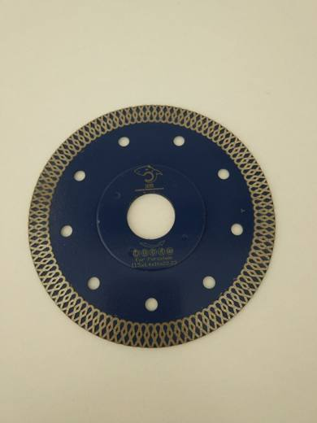 | 6804.21.00.00.19 TR350000190035  Yürürlükte değil · Başlangıç: 11.04.2019 · Bitiş: 31.12.2023  Eşya: GÖVDESİ ALAŞIMSIZ ÇELİKTEN ,UCU ELMASLI OLUP GRANİTİ VE PORSELENİ AŞINDIRARAK KESEN DAİRESEL ÇARK ÇAPI 115 MM,KURU(SUSUZ)KESİME UYGUN,TEK KULLANIMLIK,ORTA GÖBEĞİ FALNŞSIZ TİP ÖZELLİĞİNDEDİR.  Gerekçe: 3519BTB0087 sayılı 02.04.2018 tarihli İzmir Laboratuvar Müdürlüğünden alınan analiz raporu sonucu ve BTB talebinde bulunulan eşyanın tarife yorumu ile ilgili Genel Yorum Kurallarının (1) ve (6) maddelerine istinaden

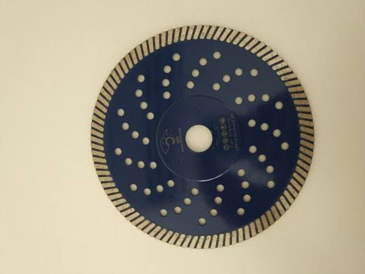 | 6804.21.00.00.19 TR350000190036  Yürürlükte değil · Başlangıç: 11.04.2019 · Bitiş: 31.12.2023  Eşya: GÖVDESİ ALAŞIMSIZ ÇELİKTEN ,UCU ELMASLI OLUP GRANİTİ AŞINDIRARAK KESEN DAİRESEL ÇARK VE ÇAPI 150 MM VEYA 180MM OLUP,KURU(SUSUZ)KESİME UYGUN,TEK KULLANIMLIK,ORTA GÖBEĞİ FALNŞSIZ VEYA FLANŞLI TİP ÖZELLİĞİNDEDİR.  Gerekçe: 3519BTB0088 sayılı 02.04.2018 tarihli İzmir Laboratuvar Müdürlüğünden alınan analiz raporu sonucu ve BTB talebinde bulunulan eşyanın tarife yorumu ile ilgili Genel Yorum Kurallarının (1) ve (6) maddelerine istinaden

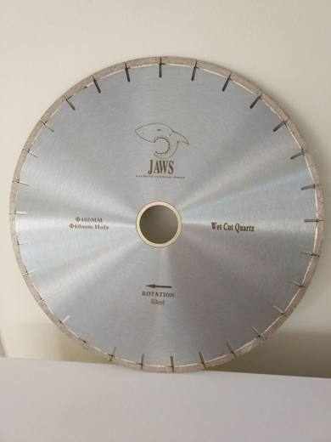 | 6804.21.00.00.19 TR350000190037  Yürürlükte değil · Başlangıç: 11.04.2019 · Bitiş: 31.12.2023  Eşya: 300-350-400-450-500-550-600-650 MM ÇAPINDA OLABİLEN ,ÇELİK GÖVDELİ,İŞ GÖREN KISMI ELMAS OLAN MERMER VE GRANİTİ AŞINDIRARAK KESEN DAİRESEL ÇARK.SULU KESİME UYGUN OLUP,TEK KULLANIMLIK ÖZELLİĞİNDEDİR.  Gerekçe: 3519BTB0090 sayılı 02.04.2018 tarihli İzmir Laboratuvar Müdürlüğünden alınan analiz raporu sonucu ve BTB talebinde bulunulan eşyanın tarife yorumu ile ilgili Genel Yorum Kurallarının (1) ve (6) maddelerine istinaden

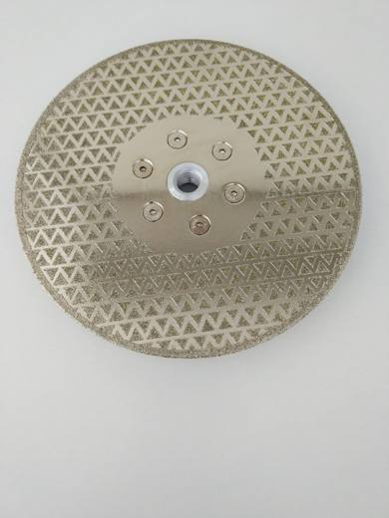 | 6804.21.00.00.19 TR350000190038  Yürürlükte değil · Başlangıç: 11.04.2019 · Bitiş: 31.12.2023  Eşya: ÇELİK GÖVDE ÜZERİNDE SENTETİK ELMAS KAPLI,MERMER KESME VE AŞINDIRMA ÇARKI 125MM VE 180MM ÇAPLI,ORTA GÖBEKLİ FLANŞLI,TEK KULLANIM ÖZELLİĞİNDEDİR.  Gerekçe: 3519BTB0089 sayılı 02.04.2018 tarihli İzmir Laboratuvar Müdürlüğünden alınan analiz raporu sonucu ve BTB talebinde bulunulan eşyanın tarife yorumu ile ilgili Genel Yorum Kurallarının (1) ve (6) maddelerine istinaden

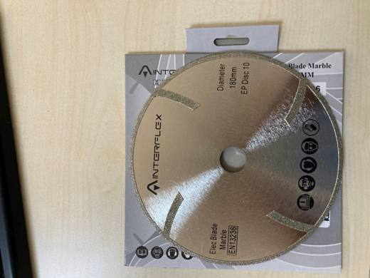 | 6804.21.00.00.19 TR350000210050  Yürürlükte değil · Başlangıç: 28.04.2021 · Bitiş: 31.12.2023  Eşya: Kesici ve Aşındırıcı Dairevi Disk(Elmas Testere)  Gerekçe: Kesici ve Aşındırıcı Dairevi Disk(Elmas Testere) ticari tanımlı, EP Disc 10(180 mm cutting blade without flange) cinsi eşyanın İzmir Laboratuvar Müdürlüğünün 3521BTB0094 sayılı 20.04.2021 tarihli analiz raporu, Tarife Yorumu ile İlgili Genel Yorum Kurallarının 1 ve 6 ıncı maddeleri ve Gümrük Tarife Cetveli İzahnamesinin 68.04 tarife pozisyonu açıklama notlarına istinaden

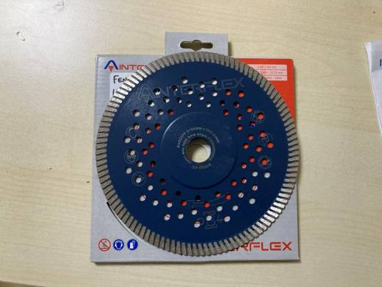 | 6804.21.00.00.19 TR350000210051  Yürürlükte değil · Başlangıç: 28.04.2021 · Bitiş: 31.12.2023  Eşya: Kesici ve Aşındırıcı Dairevi Disk(Elmas Testere)  Gerekçe: Kesici ve Aşındırıcı Dairevi Disk(Elmas Testere)ticari tanımlı, SARC07F(Flat type blade diamond tool) cinsi eşyanın İzmir Laboratuvar Müdürlüğünün 3521BTB0095 sayılı 20.04.2021 tarihli analiz raporu, Tarife Yorumu ile İlgili Genel Yorum Kurallarının 1 ve 6 ıncı maddeleri ve Gümrük Tarife Cetveli İzahnamesinin 68.04 tarife pozisyonu açıklama notlarına istinaden

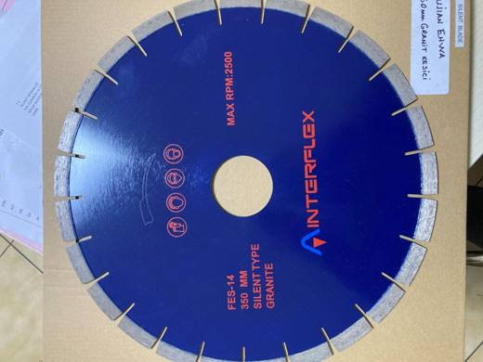 | 6804.21.00.00.19 TR350000210052  Yürürlükte değil · Başlangıç: 28.04.2021 · Bitiş: 31.12.2023  Eşya: Kesici ve Aşındırıcı Dairevi Disk(Elmas Testere)  Gerekçe: Kesici ve Aşındırıcı Dairevi Disk(Elmas Testere) ticari tanımlı, FES14(350 mm sandwich silent blades for granite) cinsi eşyanın İzmir Laboratuvar Müdürlüğünün 3521BTB0096 sayılı 20.04.2021 tarihli analiz raporu, Tarife Yorumu ile İlgili Genel Yorum Kurallarının 1 ve 6 ıncı maddeleri ve Gümrük Tarife Cetveli İzahnamesinin 68.04 tarife pozisyonu açıklama notlarına istinaden

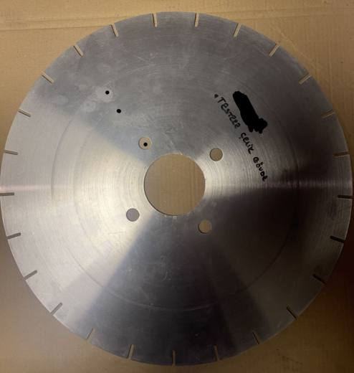 | 6804.21.00.00.19 TR410000230001  Yürürlükte değil · Başlangıç: 16.02.2023 · Bitiş: 17.08.2023  Eşya: Aglomera edilmiş elmas tozları ve metal karışımlarının ısı altında sinterlenmesi ile üretilmiş uçların lehimleyerek oluşturulan testere bıçaklarının üretiminde kullanılan çelik gövdelerdir. Bu çelik gövdeler ülkemizdeki elmaslı kesici üreticileri tarafından 100 mm çaptan 3000 mm çapa kadar kullanılmaktadır. Yarı mamul olan bu çelik gövdeler kendi başına kesme özelliği olmayan dairesel kesilmiş levha saç niteliğindedir. Kaynak için açılmış olan uçlarına Doğal taş, seramik, beton, asfalt vb. yapıları kesme amaçlı üretilmiş kesici uçlar kaynatılarak kesici testere haline getirilmektedirler. Çelik gövdenin üzerine açılan kanalların amacı kesici uçlar kaynatılırken Çelik gövdenin ısıdan kaynaklı bozulmasını önlemektir. Dairesel çelik gövdeler, Kesici testere üretiminde kullanılan kesici uçların yapısı ve takılacak olan makinanın cinslerine göre farklı kalınlıkta, farklı ebatlarda ve farklı diş yapısında üretilmektedir. Bahsi geçen çelik gövdelerin kendi başına kesme özelliği olmaması sebebiyle dairsel kesici testere sınıfında değildir. Bu sebeple kendi başına kesici özelliği olan ağaç vb yapıların kesiminde kullanılan testereler ile aynı sınıfta olmaması gerekmektedir.  Gerekçe: 68.04 pozisyonu izahname notları 82. Fasıl açıklama notları Gümrük Tarife Cetveli İzahnamesi notları ve tarife genel yorum kuralları (1), 2 (a) ve (6)

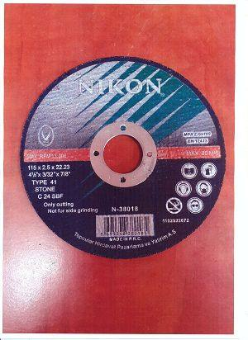 | 6804.22.30.00.00 TR340000150067  Yürürlükte değil · Başlangıç: 22.04.2015 · Bitiş: 21.04.2021  Eşya: SUNİ AŞINDIRICI SERAMİK VEYA SİLİKATTAN BETON VE BENZERİ İÇİN ŞEKİL VERME VE AŞINDIRMA AMAÇLI KULLANILAN AŞINDIRICI DİSK.  Gerekçe: GENEL YORUM KURALLARI (1)VE(6) 68.04 TARİFE POZİSYONU AÇIKLAMA NOTLARI, 14.04.2015 TARİHLİ, 146 SAYILI İSTANBUL LABORATUVAR MÜDÜRLÜĞÜ RAPORU.

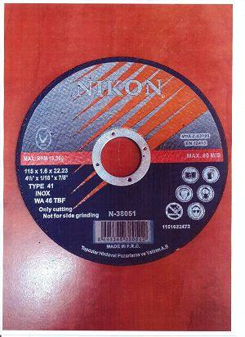 | 6804.22.30.00.00 TR340000150068  Yürürlükte değil · Başlangıç: 22.04.2015 · Bitiş: 21.04.2021  Eşya: SERAMİK VEYA SİLİKATTAN BETON VE BENZERİ YERLER İÇİN ŞEKİL VERME VE AŞINDIRMA AMAÇLI KULLANILAN AŞINDIRICI DİSK.  Gerekçe: GENEL YORUM KURALLARI (1)VE(6) 68.04 TARİFE POZİSYONU AÇIKLAMA NOTLARI, 14.04.2015 TARİHLİ, 147 SAYILI İSTANBUL LABORATUVAR MÜDÜRLÜĞÜ RAPORU.

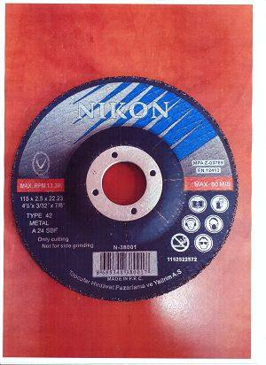 | 6804.22.30.00.00 TR340000150069  Yürürlükte değil · Başlangıç: 22.04.2015 · Bitiş: 21.04.2021  Eşya: SUNİ AŞINDIRICI SERAMİK VEYA SİLİKATTAN BETON VE BENZERİ YERLER İÇİN ŞEKİL VERME VE AŞINDIRMA AMAÇLI KULLANILAN AŞINDIRICI DİSK.  Gerekçe: GENEL YORUM KURALLARI (1)VE(6) 68.04 TARİFE POZİSYONU AÇIKLAMA NOTLARI, 14.04.2015 TARİHLİ, 145 SAYILI İSTANBUL LABORATUVAR MÜDÜRLÜĞÜ RAPORU.

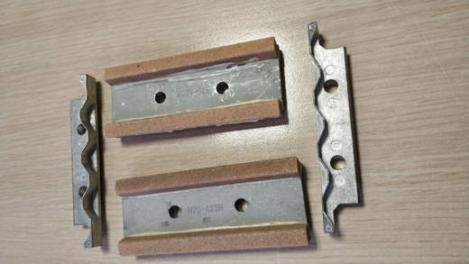 | 6804.22.90.00.00 TR060000200014  Yürürlükte değil · Başlangıç: 19.03.2020 · Bitiş: 18.03.2026  Eşya: H70-A25N KODLU AŞINDIRICI TİP ALÜMİNYUM OKSİT TAŞLAR. HONLAMA MAKİNASI İÇİN AŞINDIRICI TAŞLARDAN MAMUL DEĞİŞEBİLİR TABLA OLUP, HONLAMA MAKİNASINA BAĞLANABİLMESİ İÇİN TERTİBATI MEVCUTTUR. MADDELERİN PÜRÜZLERİNİN GİDERİLMESİNDE, REKTİFİYE EDİLMESİNDE KULLANILMAKTADIR. BAĞLANDIĞI HONLAMA MAKİNASINDA DIŞA DÖNÜK OLAN AŞINDIRICI TAŞ YÜZEY DÖNEREK PÜRÜZLERİN GİDERİLMESİ SAĞLAR. VERİLEN GTİP YALNIZ H70-A25N KODLU EŞYA İÇİN OLUP CBN HONLAMA TAŞLARI, ELMAS HONLAMA TAŞLARI VE SİLİKON KARBÜR HONLAMA TAŞLARI KAPSAMAZ.  Gerekçe: GENEL YORUM KURALLARI MADDE (1) VE (6) İLE GÜMRÜK TARİFE CETVELİ İZAHNAMESİ 6804 POZİSYONU AÇIKLAMA NOTLARI

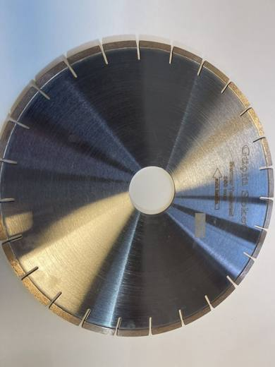 | 6804.22.90.00.00 TR410000220022  Yürürlükte değil · Başlangıç: 23.12.2022 · Bitiş: 03.11.2023  Eşya: Mermer ve Granit Kesiminde Kullanılan Dairesel Testere. Numune olarak verilen mermer testeresi;350mm çapında dairesel bir çelik saca, 3,2mm x 8mm x40mm ölçülerinde ve 9,20gr ağırlığında segment kaynatılmış bir mermer testeresidir. Segmentler dairevi çelik saca gümüş kaynağı ile kaynatılmaktadır. Muhteviyatında; %30 Kobalt Tozu, %10 Nikel Tozu, %60 Bronz Tozu ve %2,5 Sentetik Toz Elmas malzemeleri mevcuttur. Karışım özel ısıtıcılı preslerde, 800 derece ve 400kg lık bir baskı ile sinterleme yapılır.  Gerekçe: 6804 pozisyonu İzahname notları, tarife genel yorum kuralları (1) ve (6)

Pozisyon 68.05 (7 BTB)
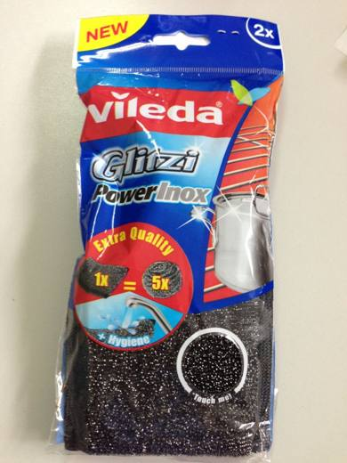 | 6805.10.00.00.00 TR340000130138  Yürürlükte değil · Başlangıç: 12.06.2013 · Bitiş: 11.06.2019  Eşya: DIŞ YÜZÜ POLYESTER FİLAMENT İPLİK VE METAL İPLİKLERDEN ÖRME MENSUCATTAN OLUP, İÇ KISMINDA POLİÜRETAN SÜNGER DOLGU MADDESİ KULLANILAN, METAL YÜZEYLERİ (TENCERE,TAVAIZGARA) TEMİZLEMEK İÇİN KULLANILAN EŞYA.  Gerekçe: GENEL YORUM KURALLARI (1) VE (6) 68.05 TARİFE POZİSYONU AÇIKLAMA NOTLARI, 197 SAYILI 28.05.2013 TARİHLİ İSTANBUL GÜMRÜK LABORATUVAR MÜDÜRLÜĞÜ RAPORU.

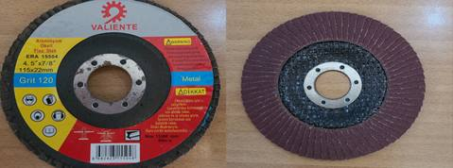 | 6805.10.00.00.00 TR340000240217  Yürürlükte · Başlangıç: 28.11.2024  Eşya: VALİENTE MARKA, ERA 15504 MODEL, 115MMX22MM BOYUTLARINDA, ANALİZ RAPORUNA GÖRE, AŞINDIRICI MADDELERLE DONATILDIKTAN SONRA DAHİ ESAS FONKSİYONUNU KORUYAN KESİCİ DİŞLERİ, OLUKLARI, YİVLERİ OLMAYAN, AGLOMERE EDİLMİŞ SENTETİK/TABİİ ELMASTAN VE TABİİ TAŞLARDAN VEYA EL İLE BİLEMEYE VEYA PARLATMAYA MAHSUS TAŞLAR İÇERMEYEN, DİSK ŞEKLİNDE, ORTASI DELİK VE ETRAFI METAL TAKVİYELİ, ETRAFINA YELPAZE ŞEKLİNDE İNORGANİK AŞINDIRICI TOZLARIN BİR MESNET (PLASTİK KAPLANMIŞ MENSUCAT) ÜZERİNE SABİTLENMESİYLE HAZIRLANMIŞ PARÇALARIN YAPIŞTIRILMASIYLA OLUŞTURULMUŞ, ALÜMİNYUM OKSİT FLAP DİSK TİCARİ TANIMLI EŞYA  Gerekçe: Genel Yorum Kurallarının 1 ve 6 ncı maddeleri, Tarife Cetveli İzahnamesinin 6804,6805 ve 8202 tarife pozisyonu açıklama notları, İstanbul Laboratuvar Müdürlüğü’nün 3424BTB1858 Rapor Numaralı 19.09.2024 tarihli analiz raporu ve 03.10.2024/3424GÖR119 tarih/sayılı Analiz Raporu.

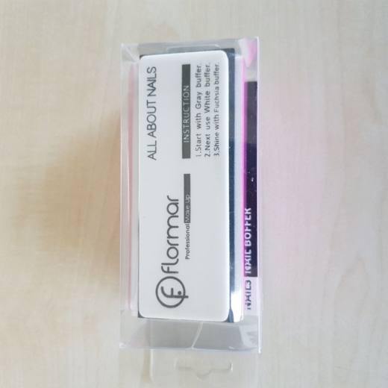 | 6805.30.00.00.00 TR340000180110  Yürürlükte değil · Başlangıç: 12.07.2018 · Bitiş: 11.07.2024  Eşya: FLORMAR MARKA 969.03 KODLU, MANİKÜR MALZEMESİ OLARAK TASARLANMIŞ TIRNAK TÖRPÜSÜ  Gerekçe: GENEL YORUM KURALLARI (1) VE (6) 68.05 TARİFE İZAHNAME NOTLARI . İSTANBUL LABORATUVAR MÜDÜRLÜĞÜ'NÜN 07.06.2018 TARİHİNDE 3418BTB0566 SAYILI ANALİZ RAPORU

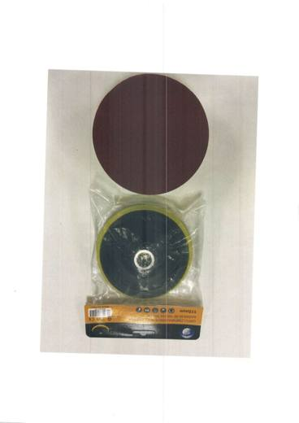 | 6805.30.00.00.00 TR340000230040  Yürürlükte · Başlangıç: 20.01.2023  Eşya: MEŞEM MARKALI MEŞEM 230 KOD NUMARALI PERAKENDE SATIŞA HAZIR PAKET İÇERİSİNDE YAKLAŞIK 11.2 CM ÇAPINDA PLASTİKTEN MAMUL CİHAZA MONTE EDİLECEK ŞEKİLDE ÜZERİNDE 2 CM ÇAPINDA DİŞ AÇILMIŞ DİSK VE 6 ADET YAKLAŞIK 11.2 CM ÇAPINDA, ÜZERİNDE AŞINDIRICI TOZ (ALUMİNYUM(Al), SİLİSYUM(Si) İÇEREN) İHTİVA EDEN MESNEDİ ÖRME MENSUCATTAN ZIMPARA SETİ.  Gerekçe: GENEL YORUM KURALLARININ 1, 3(b) ve 6 INCI MADDELERİ, 68.05 TARİFE POZİSYONU AÇIKLAMA NOTLARI, İSTANBUL LABORATUVAR MÜDÜRLÜĞÜNÜN 31.10.2022 TARİH 3422BTB2063 SAYILI ANALİZ RAPORU.

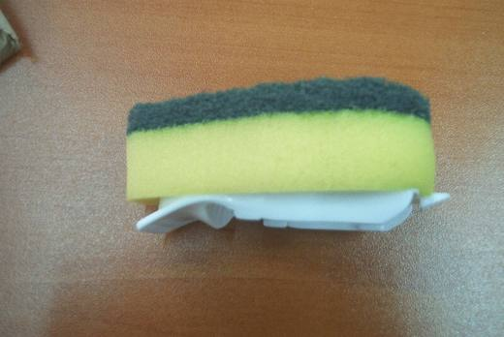 | 6805.30.80.00.00 TR050098  Yürürlükte değil · Başlangıç: 29.03.2005 · Bitiş: 31.12.2010  Eşya: Aşındırıcı özelliği olan, temizlikte kullanılan sünger mesnetli değiştirilebilen fırça ucu.  Gerekçe: Genel Yorum Kuralları (1) ve (6). Gümrük Tarife Cetveli İzahnamesi 68.05 tarife pozisyonu açıklama notları.

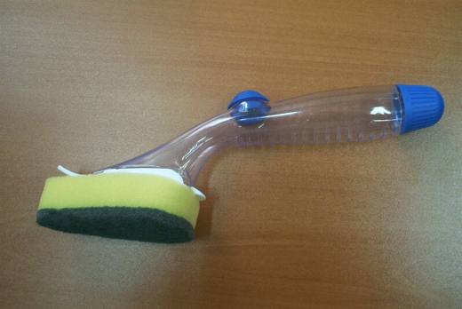 | 6805.30.80.00.00 TR050100  Yürürlükte değil · Başlangıç: 29.03.2005 · Bitiş: 31.12.2010  Eşya: Plastik maddeden mamul deterjan hazneli, değiştirebilir uçlu aşındırıcı ve temizleyici özelliği olan fırça.  Gerekçe: Genel Yorum Kuralları (1) ve (6). Gümrük Tarife Cetveli İzahnamesi 68.05 tarife pozisyonu açıklama notları.

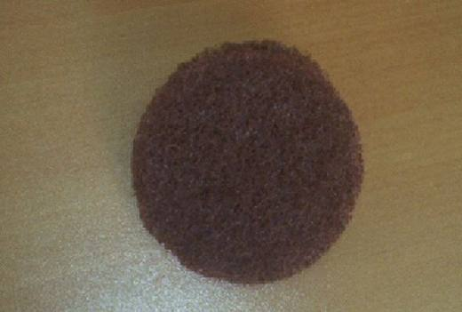 | 6805.30.80.00.00 TR050310  Yürürlükte değil · Başlangıç: 24.08.2005 · Bitiş: 31.12.2010  Eşya: Sentetik liflerden birbirine sentetik bir reçine ile bağlanmış olan liflerin anorganik (aşındırıcı) madde içerdiği, zemini temizlemekte kullanılan, sanayi tipi temizlik makinelerinde kullanılan temizlik pedi  Gerekçe: Genel Yorum Kuralları (1) ve (6). GTC İzahnamesi 68.05 tarife pozisyonu açıklama notları.

Pozisyon 68.06 (1 BTB)
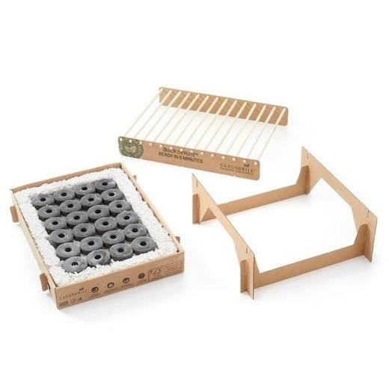 | 6806.90.00.00.19 TR350000190051  Yürürlükte değil · Başlangıç: 17.04.2019 · Bitiş: 16.04.2025  Eşya: KÖMÜRÜ HAZIR DOĞA DOSTU KULAN AT TEK KULLANIMLIK MANGAL  Gerekçe: "TEK KULLANIMLIK MANGAL" OLARAK İSİMLENDİRİLEN EŞYA BAMBUDAN YAPILMIŞ IZGARA,KARTON GÖVDE,BAMBU KÖMÜRÜ VE ISIYI TECRİT EDİCİ KARIŞIM OLARAK TANIMLANAN ,KARTON AYAKLARI TAKILABİLEN EŞYADAN MÜTEŞEKKİL OLUP, TARİFENİN 3(C) YORUM KURALINA İSTİNADEN 6806 TARİFE POZİSYONUNDA SINIFLANDIRILMIŞTIR.(İZMİR LABORATUVAR MÜDÜRLÜĞÜ 3519BTB0103/10.04.2019 SAYI TARİHLİ ANALİZ RAPORUNDA MİNERAL MADDELERDEN MÜTEŞEKKİL ISIYI TECRİT EDİCİ ÖZELLİĞE SAHİP KARIŞIM OLARAK TANIMLANAN EŞYANIN GTIP TESPİTİ GÜMRÜKLER GENEL MÜDÜRLÜĞÜNDEN ALINAN 07.02.2019 TARİHLİ 41375093 SAYILI YAZILARI)

Pozisyon 68.07 (2 BTB)
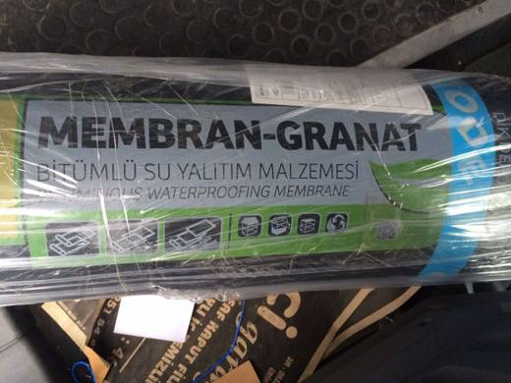 | 6807.10.00.00.00 TR340000150160  Yürürlükte değil · Başlangıç: 09.12.2015 · Bitiş: 08.12.2021  Eşya: BÜTÜNLÜĞÜNÜ MUHAFAZA ETMEK VE DAYANIKLILIĞINI ARTTIRMAK AMACI İLE HER İKİ DIŞ YÜZEYİ OLDUKÇA İNCE PLASTİKTEN BİRER FİLM TABAKA, İÇ KISMI OLUŞTURAN VE ESASEN BİTÜMEN TABAKADAN MÜTEŞEKKİL BİR ANA GÖVDEDEN OLUŞAN BİR TERKİBE SAHİP VE İZOLASYON AMAÇLI KULLANMAK ÜZERE RULO HALİNE GETİRİLMİŞ ÜRÜN.  Gerekçe: GENEL YORUM KURALLARI (1) VE (6) 68.07 TARİFE POZİSYONU AÇIKLAMA NOTLARI,VE 12.11.2015 TARİHLİ, 514 SAYILI İSTANBUL LABORATUVAR MÜDÜRLÜĞÜ RAPORU.

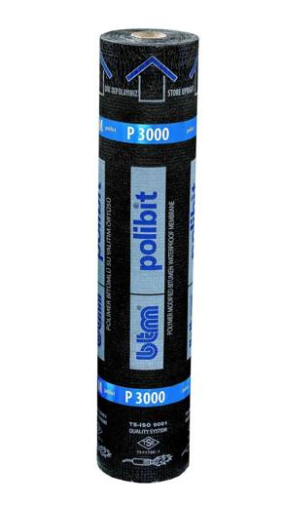 | 6807.10.00.00.00 TR350000150013  Yürürlükte değil · Başlangıç: 21.08.2015 · Bitiş: 20.08.2021  Eşya: POLYESTERDEN KEÇE TAŞIYICI PE FLİM KAPLI PLASTOMERİK BİTÜM POLİOLEFİN VEYA POLİOLEFİN KOPOLİMER BİLEŞİĞİNİN İLAVE EDİLMESİ İLE MODİFİYE EDİLEN PETROL BİTÜMÜ  Gerekçe: TARİFE YORUM İLE İLGİLİ GENEL YORUM KURALLARININ (1) VE (6) MADDELERİ AÇIKLAMA NOTU VE GÜMRÜK TARİFE CETVELİ İZAHNAMESİ 6807ALT POZİSYONU ACIKLAMA NOTLARINA İSTİNADEN

Pozisyon 68.10 (8 BTB)
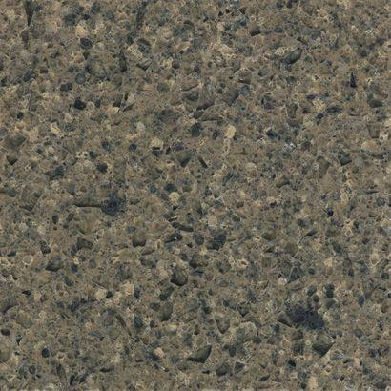 | 6810.19.00.00.00 TR350000120022  Yürürlükte değil · Başlangıç: 21.12.2012 · Bitiş: 20.12.2018  Eşya: KUVARS ESASLI KOMPOZE TAŞ KUVARS ESASLI VE REÇİNE BAĞLAYICI GRANÜL EFEKT MALZEMELER VE PİGMENTLE ÇEŞİTLENDİRİLMİŞ KOMPOZE TAŞ  Gerekçe: İZMİR LABORATUVAR MÜDÜRLÜĞÜN 12.11.2012 TARİHLİ 160SAYILI RAPORU VE BTB TALEBİNDE BULUNAN EŞYANIN TARİFENİN YORUMU İLE İLGİLİ GENEL KURALLARIN 1 VE 6 MADDESİ İLE GÜMRÜK TARİFE CETVELİ İZAHNAMESİNİN 6810 TARİFE POZİSYONU AÇIKLAMA NOTUNA İSTİNADEN

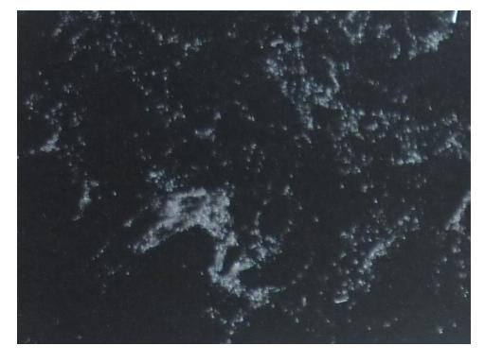 | 6810.19.00.00.00 TR350000130021  Yürürlükte değil · Başlangıç: 23.05.2013 · Bitiş: 22.05.2019  Eşya: KUVARS, POLYESTER REÇİNE VE RENKLENDİRİCİ PİGMENT KARIŞIMINDAN ELDE EDİLMEKTEDİR.  Gerekçe: İzmir Laboratuvar Müdürlüğünden alınan 08.05.2013 tarihli ve 432 sayılı yazı ekinde alınan 06.05.2013 tarihli ve 59 sayılı rapor yönündeki görüş ve BTB talebinde bulunulan eşyanın Tarife Yorumu ile İlgili Genel Yorum Kurallarının (1) ve (6) maddesi ve Gümrük Tarife Cetveli İzahnamesinin 6810 tarife pozisyonu izahnamesinin açıklama notlarına istinaden

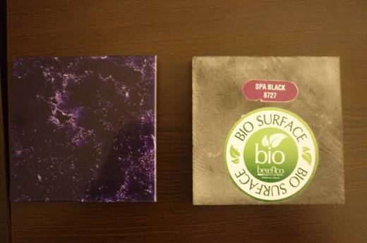 | 6810.19.00.00.00 TR350000130023  Yürürlükte değil · Başlangıç: 23.05.2013 · Bitiş: 22.05.2019  Eşya: KUVARS, BİTKİSEL YAĞLARDAN ELDE EDİLEREK OLUŞTURULAN REÇİNE VE RENKLENDİRİCİ PİGMENT KARIŞIMINDAN ELDE EDİLMEKTEDİR.  Gerekçe: İzmir Laboratuvar Müdürlüğünden alınan 08.05.2013 tarihli ve 432 sayılı yazı ekinde alınan 06.05.2013 tarihli ve 59 sayılı rapor yönündeki görüş ve BTB talebinde bulunulan eşyanın Tarife Yorumu ile İlgili Genel Yorum Kurallarının (1) ve (6) maddesi ve Gümrük Tarife Cetveli İzahnamesinin 6810 tarife pozisyonu izahnamesinin açıklama notlarına istinaden

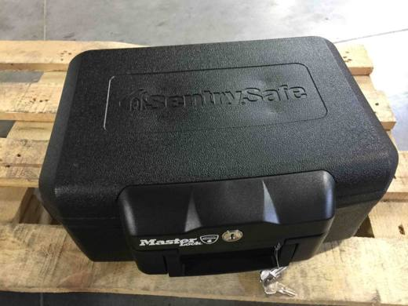 | 6810.99.00.00.19 TR340000180137  Yürürlükte değil · Başlangıç: 23.07.2018 · Bitiş: 22.07.2024  Eşya: MASTER LOCK MARKA L1200 MODEL DIŞ YÜZÜ PLASTİKTEN MAMUL, ÇİMENTO DOLGU MALZEMELİ KASA  Gerekçe: GENEL YORUM KURALLARI (1) VE (6)68.10 TARİFE POZİYONU AÇIKLAMA NOTLARI, İSTANBUL LABORATUVAR MÜDÜRLÜĞÜ'NÜN 11.06.2018 TARİH VE 3418BTB0678 SAYILI ANALİZ RAPORU.BAKANLIĞIMIZ GÜMRÜKLER GENEL MÜDÜRLÜĞÜ'NÜN 12.02.2018 TARİH VE 31968463 SAYILI YAZILARI

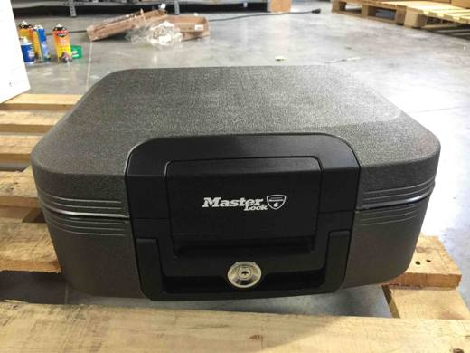 | 6810.99.00.00.19 TR340000180138  Yürürlükte değil · Başlangıç: 23.07.2018 · Bitiş: 22.07.2024  Eşya: MASTAR LOCK MARKA LCHW20101 MODEL DIŞ KISMI PLASTİKTEN MAMUL İÇERİSİNDE ÇİMENTO DOLGUSU BULUNAN KASA  Gerekçe: GENEL YORUM KURALLARI (1) VE (6)68.10 TARİFE AÇIKLAMA NOTLARI, İSTANBUL LABORATUVAR MÜDÜRLÜĞÜ'NÜN 03.07.2018 TARİH VE 3418BTB0680 SAYILI ANALİZ RAPORU.BAKANLIĞIMIZ GÜMRÜKLER GENEL MÜDÜRLÜĞÜ'NÜN 12.02.2018 TARİH VE 31968463 SAYILI YAZILARI

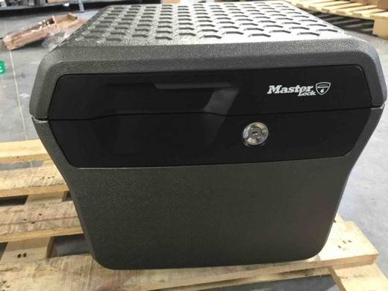 | 6810.99.00.00.19 TR340000180139  Yürürlükte değil · Başlangıç: 23.07.2018 · Bitiş: 22.07.2024  Eşya: MASTER LOCK MARKA LFHW40102 MODEL DIŞ KISMI PLASTİKTEN, ÇİMENTO DOLGU MALZEMELİ KASA  Gerekçe: GENEL YORUM KURALLARI (1) VE (6)68.10 TARİFE AÇIKLAMA NOTLARI, İSTANBUL LABORATUVAR MÜDÜRLÜĞÜ'NÜN 03.07.2018 TARİH VE 3418BTB0679 SAYILI ANALİZ RAPORU. BAKANLIĞIMIZ GÜMRÜKLER GENEL MÜDÜRLÜĞÜ'NÜN 12.02.2018 TARİH VE 31968463 SAYILI YAZILARI

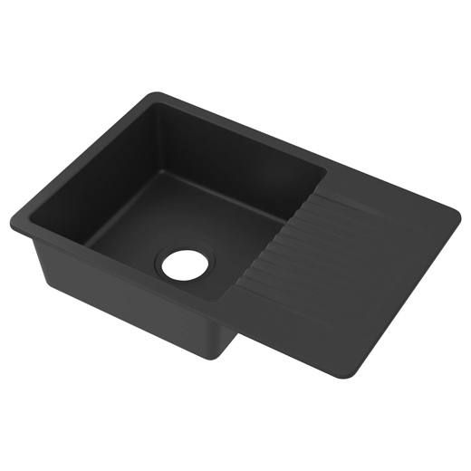 | 6810.99.00.00.19 TR340000250020  Yürürlükte · Başlangıç: 27.01.2025  Eşya: 70461106 ARTİKEL NUMARALI, DİKDÖRTGEN FORMUNDA, 72x46 CM (ExB) ÖLÇÜLERİNDE, ANALİZ RAPORUNA GÖRE; KUVARS VE BAĞLAYICI İÇEREN, SUNİ TAŞLARDAN BİR KALIBA DÖKÜLEREK İMAL EDİLMİŞ, KILSVIKEN DAMLALIKLI GÖMME EVİYE TİCARİ TANIMLI EŞYA  Gerekçe: Genel Yorum Kurallarının 1 ve 6’ncı maddeleri, Gümrük Tarife Cetveli İzahnamesi 68.10 Tarife Pozisyonu Açıklama Notları, İstanbul Laboratuvar Müdürlüğü tarafından tanzim edilen 3424BTB2712/20.12.2024 sayı tarihli Analiz Raporu

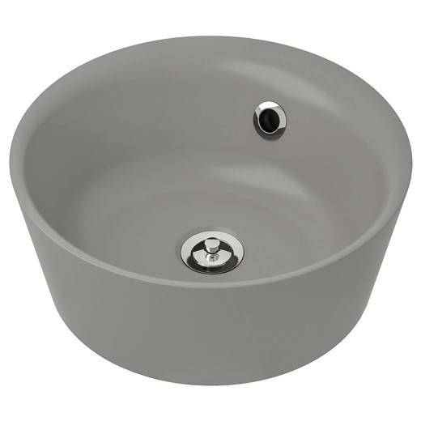 | 6810.99.00.00.19 TR340000250022  Yürürlükte · Başlangıç: 27.01.2025  Eşya: 20390890 ARTİKEL NUMARALI, DAİRE FORMUNDA, 40x15 (ExY) CM ÖLÇÜLERİNDE, ANALİZ RAPORUNA GÖRE; DIŞ YÜZEYİ KAPLANMIŞ, İÇ KISMI (GÖVDESİ) KALSİYUM KARBONAT ESASLI MALZEMEDEN (SUNİ TAŞLARDAN) BİR KALIBA DÖKÜLEREK İMAL EDİLMİŞ, DEMONTE GİDER BORUSU KUTU İÇERİĞİ İLE SATIŞA SUNULMUŞ, KATTEVIK TEZGAHLI LAVABO TİCARİ TANIMLI EŞYA  Gerekçe: Genel Yorum Kurallarının 1 ve 6’ncı maddeleri, Gümrük Tarife Cetveli İzahnamesi 68.10 Tarife Pozisyonu Açıklama Notları, İstanbul Laboratuvar Müdürlüğü tarafından tanzim edilen 3424BTB2713/20.12.2024 sayı tarihli Analiz Raporu

Pozisyon 68.11 (1 BTB)
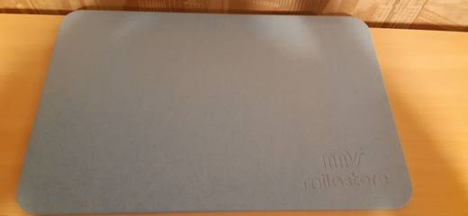 | 6811.82.00.00.00 TR330000200002  Yürürlükte değil · Başlangıç: 03.03.2020 · Bitiş: 02.03.2026  Eşya: DİATOMİT PASPAS; Kuvarz, Tobermorite, Kalsit, Anhydrit, Dolomit bileşenlerinden oluşan, asbest bileşiği içermeyen, gözenekli yapıda, su emiciliği yüksek, eğilmez, bükülmez, katlanmaz yapıya sahip uygun basınçta kalıplanma suretiyle 39*60 cm ölçülerinde elde edilmiş plaka.  Gerekçe: Genel yorum kuralları madde 3, b. Tarife izahnamesi 6811 tarife pozisyonu açıklama notları . c. TÜBİTAK Marmara Araştırma Merkezi Endüstriyel Hizmetler Biriminin 20684700-125.05-46/404 sayılı raporu. d. Mersin Laboratuvar Müdürlüğünün 19.02.2020 tarih 3320BT0039 sayılı raporu e. Mersin Laboratuvar Müdürlüğünün 28.02.2020 tarih 52767340 sayılı yazısı eki yeniden inceleme raporu.

Pozisyon 68.13 (2 BTB)
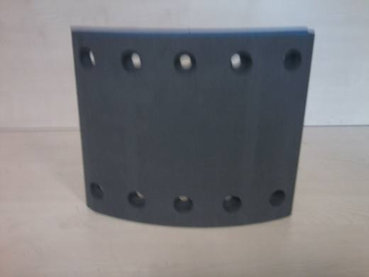 | 6813.81.00.10.00 TR350000120002  Yürürlükte değil · Başlangıç: 13.02.2012 · Bitiş: 12.02.2018  Eşya: DİSK FREN BALATASI (AMYANT İÇERMEYEN), DEMİR PLAKA ÜSTÜNE KAPLANAN SÜRTÜNME MALZEMESİ KARIŞIMI  Gerekçe: TARİFENİN YORUMU İLE İLGİLİ GENEL YORUM KURALLARININ 1 VE 6. MADDELERİ VE GÜMRÜK TARİFE CETVELİ İZAHNAMESİNİN 6813 FASIL NOTU (B) MADDESİ AÇIKLAMA NOTLARI İLE İZMİR LABORATUAR MÜDÜRLÜĞÜNÜN 08/12/2011 TARİH 19 SAYILI RAPORUNA İSTİNADEN.

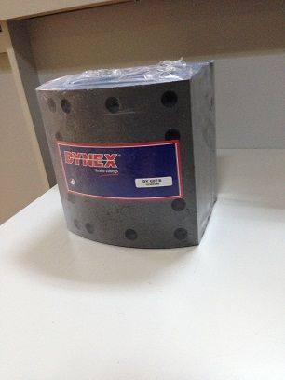 | 6813.81.00.10.00 TR350000140010  Yürürlükte değil · Başlangıç: 09.05.2014 · Bitiş: 21.02.2017  Eşya: RÖMORKLAR İÇİN FREN SÜRTÜNME AKSAMI  Gerekçe: TARİFE YORUMU İLE İLGİLİ GENEL YORUM KURALLARININ 1 VE 6 MADDESİ VE GÜMRÜK TARİFE CETVELİ İZAHNAMESİNİN 6813 TARİFE ALT POZİSYONU AÇIKLAMA NOTLARINA İSTİNADEN

Pozisyon 68.15 (4 BTB)
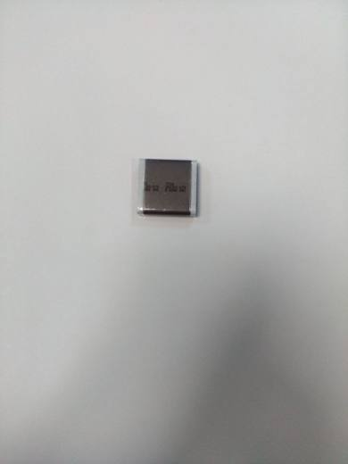 | 6815.10.90.00.00 TR350000200020  Yürürlükte değil · Başlangıç: 22.04.2020 · Bitiş: 31.12.2021  Eşya: GASKET KODU:40060620 poliüretan köpük üzerinde karbon sheet ürünler  Gerekçe: Thermal Foam Gasket ( termal köpük conta) ticari tanımlı 3 cm x 3 cm x 0.6 cm ebatlarında, bir yüzeyi yapışkan polimer malzemeyle sıvanmış, iç kısmı gözenekli poliüretan dolgulu, dış yüzeyi grafitten mamül eşya için İzmir Labaratuvar Müdürlüğünün 3520BTB0125 sayılı 17.04.2020 tarihli analiz raporu ve Tarife Yorumu ile İlgili Genel Yorum Kurallarının 1 ve 6 ıncı maddeleri ve Gümrük Tarife Cetveli İzahnamesinin 68.15 pozisyonu açıklama notlarına istinaden

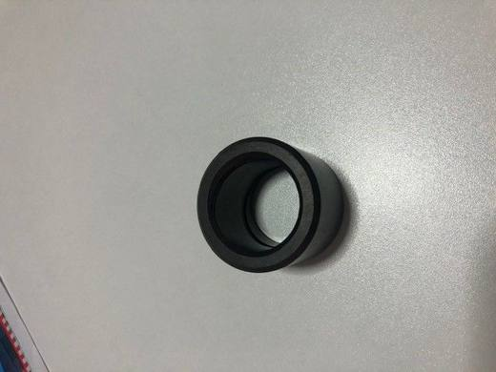 | 6815.10.90.00.00 TR350000210028  Yürürlükte değil · Başlangıç: 24.03.2021 · Bitiş: 31.12.2021  Eşya: DALGIÇ POMPA MOTORUNDA KULLANILMAK ÜZERE ÖLÇÜSÜNDE İMAL EDİLMİŞ KARBONDAN BURC  Gerekçe: Carbon Bush ticari tanımlı, FBU02-04231-03 fatura kodlu eşyanın Tarife Yorumu ile İlgili Genel Yorum Kurallarının 1 ve 6 ıncı maddeleri , Gümrük Tarife Cetveli İzahnamesinin 84.83 tarife pozisyonu ve 68.15 tarife pozisyonu açıklama notlarına istinaden

6815.19.00.00.00 TR350000220024
Yürürlükte · Başlangıç: 09.03.2022
Eşya: gasket kod 40060620
Gerekçe: "GASKET KOD 40060620" ticari tanımlı eşyanın, 2021 yılı Gümrük Tarife Cetvelinde bulunmadığından dolayı iptal edilen TR350000200020 sayılı BTB ile aynı eşya olduğu anlaşılmış olup, Tarife Yorumu ile İlgili Genel Yorum Kurallarının 1 ve 6 ıncı maddeleri ve Gümrük Tarife Cetveli İzahnamesinin 68.15 tarife pozisyonu açıklama notlarına istinaden6815.19.00.00.00 Gtip’inde değerlendirilerek sınıflandırılmasına ;

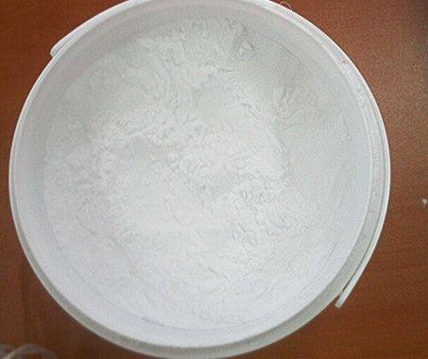 | 6815.99.90.00.19 TR050267  Yürürlükte değil · Başlangıç: 26.07.2005 · Bitiş: 31.12.2010  Eşya: Pişirilmemiş mikro seramik kürecikler.  Gerekçe: Genel Yorum Kuralları (1) ve (6). Gümrük Tarife Cetveli İzahnamesi 68.15 tarife pozisyonu açıklama notları.

